Информация о проведении муниципального семинара - практикума
«Читательские практики средствами различных
учебных дисциплин».
20.02.2019 г. в гимназии в рамках реализации муниципального проекта «Читательская компетентность» и программы мероприятий регионального отделения Русской ассоциации чтения состоялся семинар - практикум «Читательские практики средствами различных учебных дисциплин». В работе семинара приняли участие 62 педагога города, среди которых методисты, учителя истории, литературы, иностранных языков, технологии и начальных классов. Администрация ОУ выражает благодарность организаторам проведения и участникам мероприятия.

ПРОГРАММА
семинара -практикума
«Читательские практики средствами различных учебных дисциплин».
14.00. – Приветственное слово к.п.н., директора гимназии И.В. Лемешевой.
14.05. - Доклад «Программно-проектная деятельность по поддержке и развитию чтения: преодоление проблемных зон и поиск точек роста». Билль И.А., зам. директора по УВР, учитель истории и обществознания.
14.35. - Мастер-классы:
№ п/п | Название мастер-класса | № кабинета | Ф.И.О. педагога
1. | Читательские практики на уроках истории. | 312 | Дивнич Т.В., Билль И.А. – учителя истории и обществознания
2. | Стратегии послетекстовой деятельности при прочтении рассказов В. Бианки. |  | Рябенко Т.Г., зам. директора по УВР, учитель начальных классов
3. | Популяризация чтения книг на иностранном языке. | 316 | Фокина И.Н., учитель английского языка,  Манюшкина И.М., учитель немецкого языка,  Стахнева Е.В., учитель технологии.
4. | Популяризации чтения посредством предметной интеграции. | 301 | Слита Н.В., учитель русского языка и литературы,  Шелестов С.М., учитель технологии

В записную книжку:
Книги — корабли мысли, странствующие по волнам времени и бережно несущие свой драгоценный груз от поколения к поколению.
Фрэнсис Бэкон
Верный способ судить о характере и уме человека по выбору им книг и друзей.
Клод Гельвеций

Читая авторов, которые хорошо пишут, привыкают хорошо говорить.
Вольтер
Человек с хорошей книгой в руках никогда не может быть одиноким.
Карло Гольдони

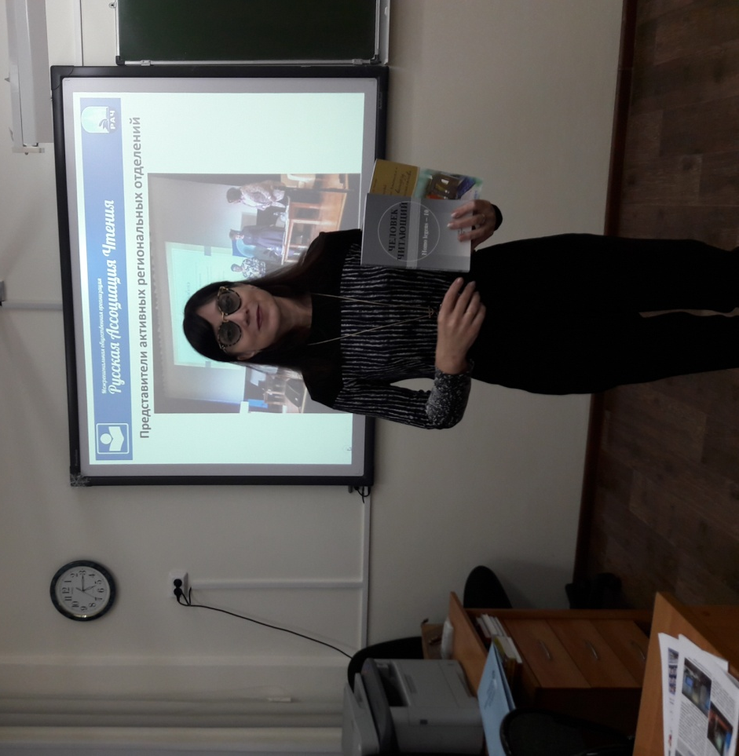
Спикер семинара И.А. Билль, учитель истории и обществознания, зам. директора по УВР.
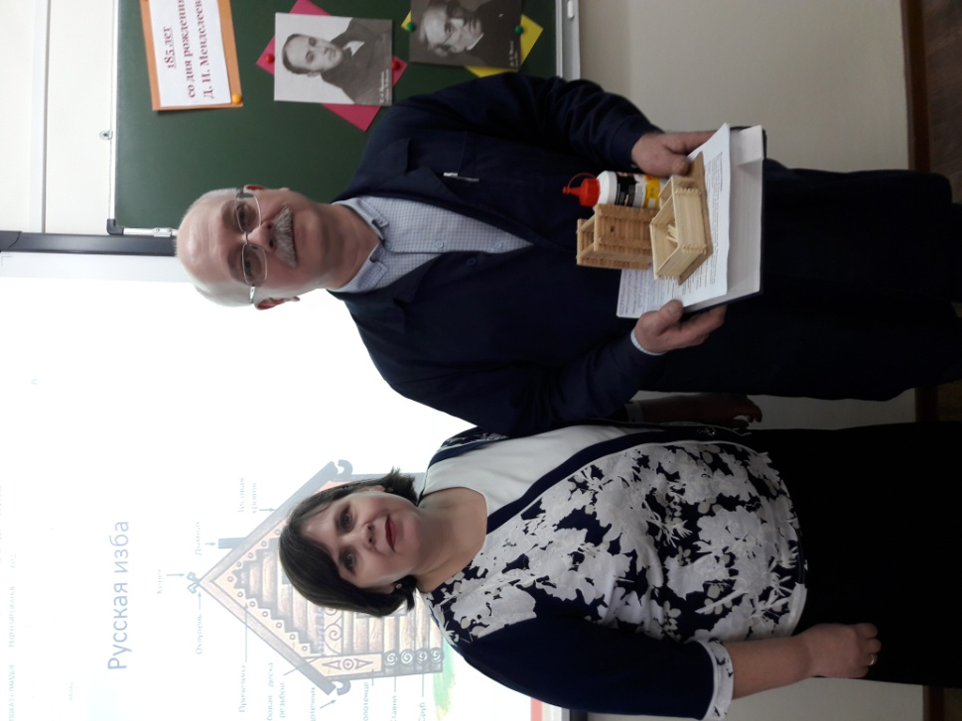

Слита Н.В., учитель русского языка и литературы и Шелестов С.М., учитель технологии проводят мастер-класс "Популяризации чтения посредством предметной интеграции".

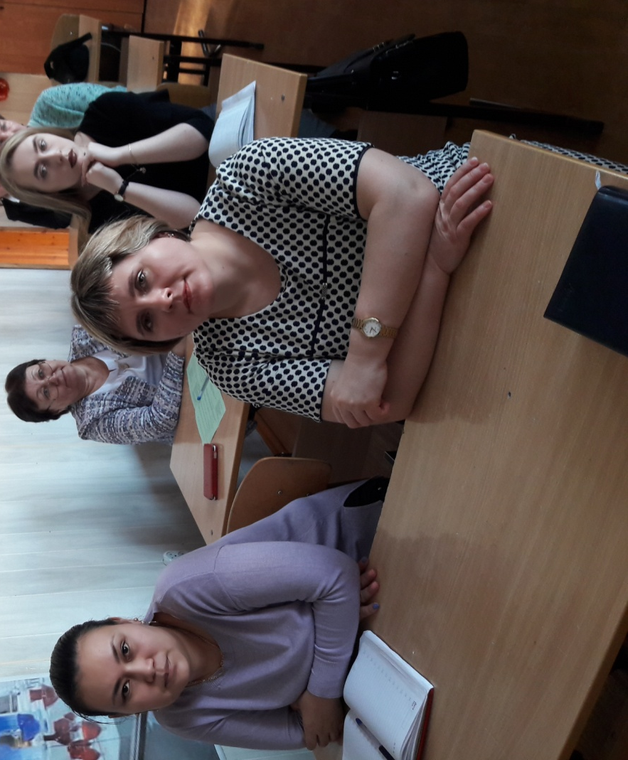
Участники мастер-класса "Читательские практики на уроках истории".
Мастер-класс проводит Дивнич Т.В., учитель истории и обществознания.

Мастер-класс проводят И.Н. Фокина и И.М. Манюшкина, учителя иностранного языка.

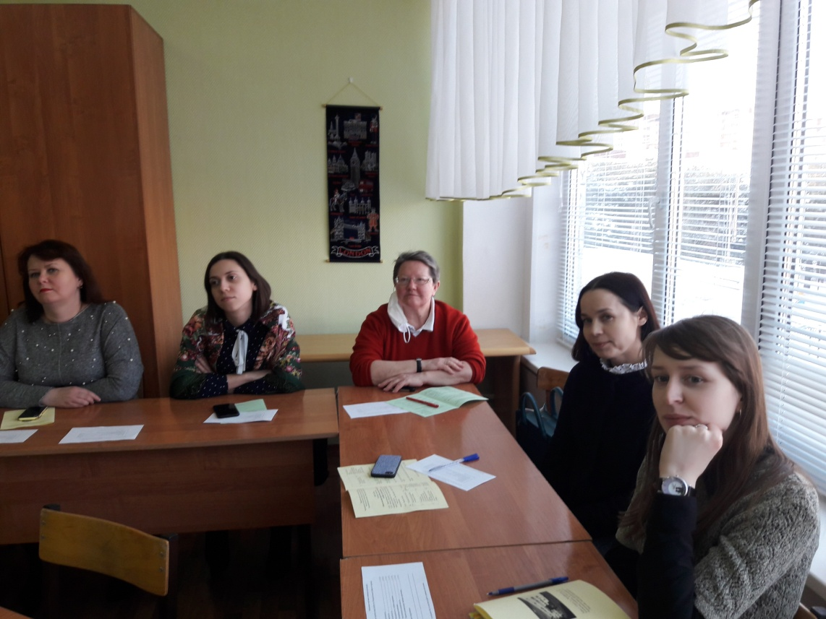

Участники мастер-класса " Популяризация чтения книг на иностранном языке."

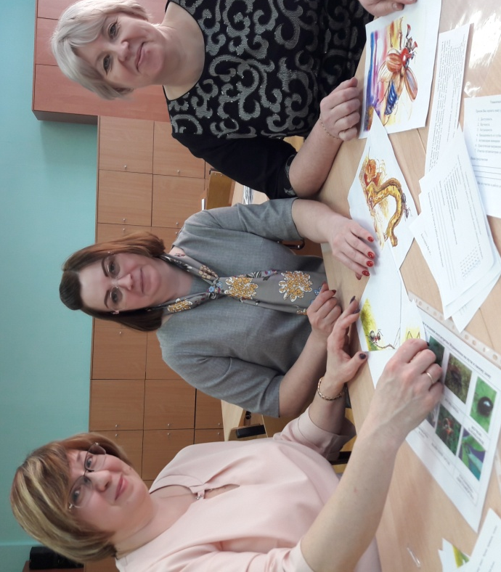
Организует работу в группах Т.Г. Рябенко, учитель начальных классов.
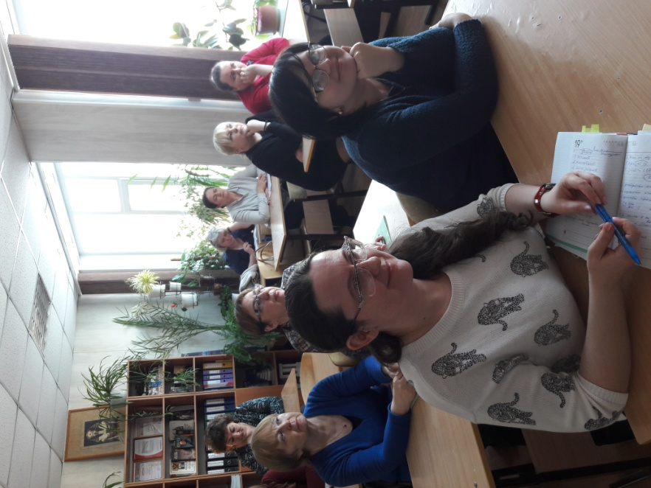

ЧИТАЙТЕ И ПЕРЕЧИТЫВАЙТЕ КЛАССИКУ!

